**CASO DE USO APP RECETA (COCINA)**

A continuación podremos ver el diagrama que nos muestra los diferentes casos de uso. Como podemos ver, únicamente tenemos un actor que es cualquier usuario que quiera utilizar App receta.

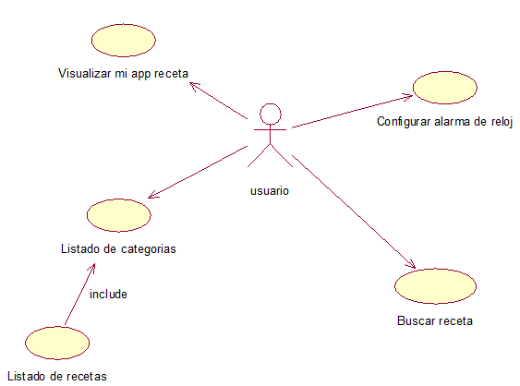

**DESCRIPCIÓN DE CASOS DE USO**

**DESCRIPCIÓN CASO DE USO LISTADO CATEGORÍAS**

|  |  |
| --- | --- |
| Nombre | **Listado de categoría** |
| Resumen | Muestra listado de categorías en las que se encuentran  categorizadas las recetas |
| Actores | Usuario dispositivo móvil |
| Precondiciones | Tener un dispositivo con sistema operativo Android |
| Poscondiciones | Categoría seleccionada |
| Flujo normal | El usuario selecciona una categoría del listado mostrado y el flujo de ejecución pasa a listado de recetas |
| Flujos alternativos | Ninguna |
| Inclusiones | Ninguna |
| Extensiones | Ninguna |

**DESCRIPCIÓN CASO DE USO CONFIGURAR ALARMA DE RELOJ**

|  |  |
| --- | --- |
| Nombre | **Alarma de Reloj** |
| Resumen | El reloj es un temporizador con una cuenta atrás, que, una vez finalizado, avisará al usuario mediante vibración  y/o sonido. |
| Actores | Usuario |
| Precondiciones |  |
| Poscondiciones |  |
| Flujo normal | * El usuario pulsa en el botón opciones desde el menú principal * El sistema le muestra la siguiente opción (activar sonido) * El usuario activa / desactiva las opciones deseadas * El sistema guarda automáticamente presionando en el botón guardar. |
| Flujos alternativos |  |
| Inclusiones | Ninguna |
| Extensiones | Ninguna |

**DESCRIPCIÓN CASO DE USO BUSCAR RECETA**

|  |  |
| --- | --- |
| Nombre | **Buscar Receta** |
| Resumen | El usuario, desde el menú principal, selecciona buscar receta y busca de entre las recetas disponibles en la aplicación. |
| Actores | Usuario. |
| Precondiciones | La hora y la fecha tienen k estar actualizados. |
| Flujo normal | * El usuario pulsa en el botón *Buscar Receta* desde el menú de la página principal de la aplicación. * El usuario introduce la receta que quiere buscar en el buscador. * El sistema muestra las recetas relacionadas con el texto introducido por el usuario. * El usuario pulsa en la receta que quiere visualizar. |
| Flujos alternativos | * El usuario pulsa el botón de Back * El sistema vuelve al menú principal. |
| Inclusiones | Ninguna |
| Extensiones | Ninguna |

**DESCRIPCIÓN CASO DE USO VISUALIZAR MI APP RECETA**

|  |  |
| --- | --- |
| Nombre | **Visualizar mi app receta** |
| Resumen | El usuario puede iniciar la Visualización de la receta paso a paso. El usuario podrá avanzar e ir atrás en cada uno  De los pasos. |
| Actores | Usuario. |
| Precondiciones | El usuario ha buscado previamente una receta. |
| Flujo normal | * imagen con los ingredientes de la receta * listado de ingredientes de la receta * icono de crear lista de la compra relacionada * botón de siguiente para avanzar en la receta |
| Flujos alternativos | * El sistema muestra dos opciones para crear la lista, lista completa con todos los ingredientes de la receta o sólo los ingredientes que no tenemos en la nevera * El usuario selecciona una de las dos opciones * El sistema crea una lista de la compra con los ingredientes de la receta según   la opción seleccionada por el usuario. |
|  | Ninguna |
| Extensiones | Ninguna |